CURP

O

NUMERO DE AFILIACION

**FICHA DE IDENTIFICACION**

Nombre:

Edad :

Sexo:

Tipo de sangre:

Religión:

Estado civil:

Lugar de nacimiento

Ocupación:

Domicilio:

Institución:

Escolaridad:

Expediente: Fecha: Hora:

**ANTECEDENTES HEREDO FAMILIARES**

|  |  |
| --- | --- |
| **SI** | **NO** |

**MADRE**

|  |  |  |
| --- | --- | --- |
| Vive |  |  |
| Edad |  |  |
| Escolaridad |  |  |
| Ocupación |  |  |
| Edo. civil |  |  |
| Tatuajes |  |  |
| Alcoholismo |  |  |
| Tabaquismo |  |  |
| Drogas |  |  |

|  |  |
| --- | --- |
| **SI** | **NO** |

**PADRE:**

|  |  |  |
| --- | --- | --- |
| Vive |  |  |
| Edad |  |  |
| Escolaridad |  |  |
| Ocupación |  |  |
| Edo. civil |  |  |
| Tatuajes |  |  |
| Alcoholismo |  |  |
| Tabaquismo |  |  |
| Drogas |  |  |

Hermanos (numero):

Edades:

Vivos:

Sanos:

Enfermos:

Diabéticos: Cardiopatías: Oncológicos: Nefrópatas:

Hipertensos: Hematológicos: Alérgicos: Retraso psicom:

Neurológicos Malform. Congénitas: Infecciosos:

Vivienda: Rural: Urbana:

Techo: Nº de cuartos: Co- habitantes: Agua:

Eliminación de excretas:

Higiene corporal:

Alimentación actual:

Inmunizaciones:

Esquema completa: SI: NO:

Escolaridad:

Deporte: :

**ANTECEDENTES PERSONALES NO PATOLOGICOS**

Infecciones propias de la infancia:

Rubeola: Varicela: Sarampión: Fiebre reumática: Otros:

Enfermedades crónico degenerativas: SI: NO: ¿Cuáles?

Intervenciones quirúrgicas: SI: NO: ¿Cuáles?

Traumáticos SI: NO: ¿Cuáles?

Transfusiones sanguíneas: SI: NO: ¿Cuáles?

Alergias: SI: NO: ¿Cuáles?

Intoxicaciones: SI: NO: ¿Cuáles?

Hospitalizaciones previas: SI: NO: ¿Cuáles?

|  |
| --- |
|  |
|  |
|  |
|  |
|  |
|  |
|  |

|  |
| --- |
|  |
|  |
|  |
|  |
|  |
|  |
|  |

|  |
| --- |
|  |
|  |
|  |
|  |
|  |
|  |
|  |

|  |
| --- |
|  |
|  |
|  |
|  |
|  |
|  |
|  |

|  |
| --- |
|  |
|  |
|  |
|  |
|  |
|  |
|  |

|  |
| --- |
|  |
|  |
|  |
|  |
|  |
|  |
|  |

|  |
| --- |
|  |
|  |
|  |
|  |
|  |
|  |
|  |

|  |
| --- |
|  |
|  |
|  |
|  |
|  |
|  |
|  |

|  |
| --- |
|  |
|  |
|  |
|  |
|  |
|  |
|  |

|  |
| --- |
|  |
|  |
|  |
|  |
|  |
|  |
|  |

|  |
| --- |
|  |
|  |
|  |
|  |
|  |
|  |
|  |

|  |
| --- |
|  |
|  |
|  |
|  |
|  |
|  |
|  |

|  |
| --- |
|  |
|  |
|  |
|  |
|  |
|  |
|  |

|  |
| --- |
|  |
|  |
|  |
|  |
|  |
|  |
|  |

**ANTECEDENTES PERSONALES PATOLOGICOS**

* Motivo de consulta:
* Factores:
* Síntomas (Orden cronológico y tiempo de evolución:
* Diagnóstico previo:
* Exámenes de laboratorio y gabinete previos:
* Tratamiento previo:

**PADECIMIENTO ACTUAL**

|  |
| --- |
|  |
|  |
|  |
|  |
|  |
|  |
|  |

|  |
| --- |
|  |
|  |
|  |
|  |
|  |
|  |
|  |

|  |
| --- |
|  |
|  |
|  |
|  |
|  |
|  |
|  |

Síntomas generales:

Órganos de los sentidos (ojos , oídos, nariz, boca, garganta):

Cardiovascular Normal: SI: NO: Hallazgos:

Respiratorio Normal SI: NO: Hallazgos:

Endocrinológico Normal SI: NO: Hallazgos:

Gastrointestinal Normal SI: NO: Hallazgos:

Genitourinario: SI: NO: Hallazgos:

Hemato-oncológico Normal: SI: NO: Hallazgos:

Musculo-esquelético Normal SI: NO: Hallazgos:

Neurológico Normal SI: NO: Hallazgos:

Psiquiátrico Normal SI: NO: Hallazgos:

Piel y anexos Normal SI: NO: Hallazgos:

|  |
| --- |
|  |
|  |
|  |
|  |
|  |
|  |
|  |

|  |
| --- |
|  |
|  |
|  |
|  |
|  |
|  |
|  |

|  |
| --- |
|  |
|  |
|  |
|  |
|  |
|  |
|  |

|  |
| --- |
|  |
|  |
|  |
|  |
|  |
|  |
|  |

|  |
| --- |
|  |
|  |
|  |
|  |
|  |
|  |
|  |

|  |
| --- |
|  |
|  |
|  |
|  |
|  |
|  |
|  |

|  |
| --- |
|  |
|  |
|  |
|  |
|  |
|  |
|  |

|  |
| --- |
|  |
|  |
|  |
|  |
|  |
|  |
|  |

|  |
| --- |
|  |
|  |
|  |
|  |
|  |
|  |
|  |

|  |
| --- |
|  |
|  |
|  |
|  |
|  |
|  |
|  |

|  |
| --- |
|  |
|  |
|  |
|  |
|  |
|  |
|  |

|  |
| --- |
|  |
|  |
|  |
|  |
|  |
|  |
|  |

|  |
| --- |
|  |
|  |
|  |
|  |
|  |
|  |
|  |

|  |
| --- |
|  |
|  |
|  |
|  |
|  |
|  |
|  |

|  |
| --- |
|  |
|  |
|  |
|  |
|  |
|  |
|  |

|  |
| --- |
|  |
|  |
|  |
|  |
|  |
|  |
|  |

|  |
| --- |
|  |
|  |
|  |
|  |
|  |
|  |
|  |

**INTERROGATORIO POR APARATOS Y SISTEMAS**

Peso: Talla: P. Cefálico: P. Braquial:

Fc: Fr: TA: Temp: IMC:

Esfera somática: Esfera psíquica: Esfera sociocultural:

**Piel y anexos:**

Cabeza

Ojos

Nariz:

Oídos

Boca y faringe

Cuello

Tórax

Abdomen:

**EXPLORACION FISICA**

**Extremidades:**

Genitales:

Neurológico:

Columna vertebral:

Exploraciones especiales (Fondo ocular, neurológica, dermatológica, pulsos, apéndice):

Estudios de laboratorio:

Estudios de gabinete e imagen:

Diagnóstico principal

Otros diagnósticos

Tratamiento

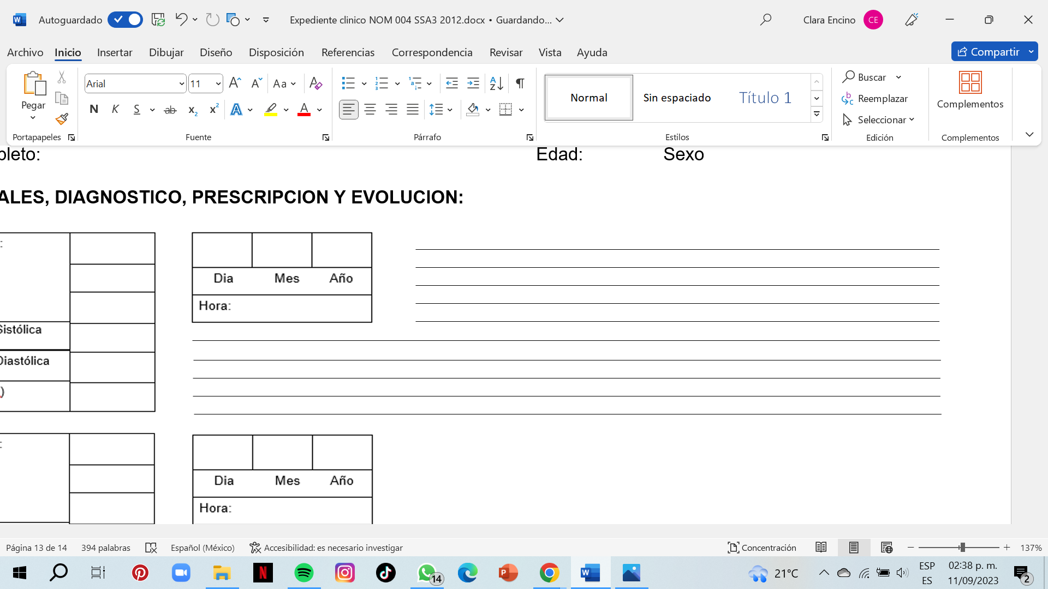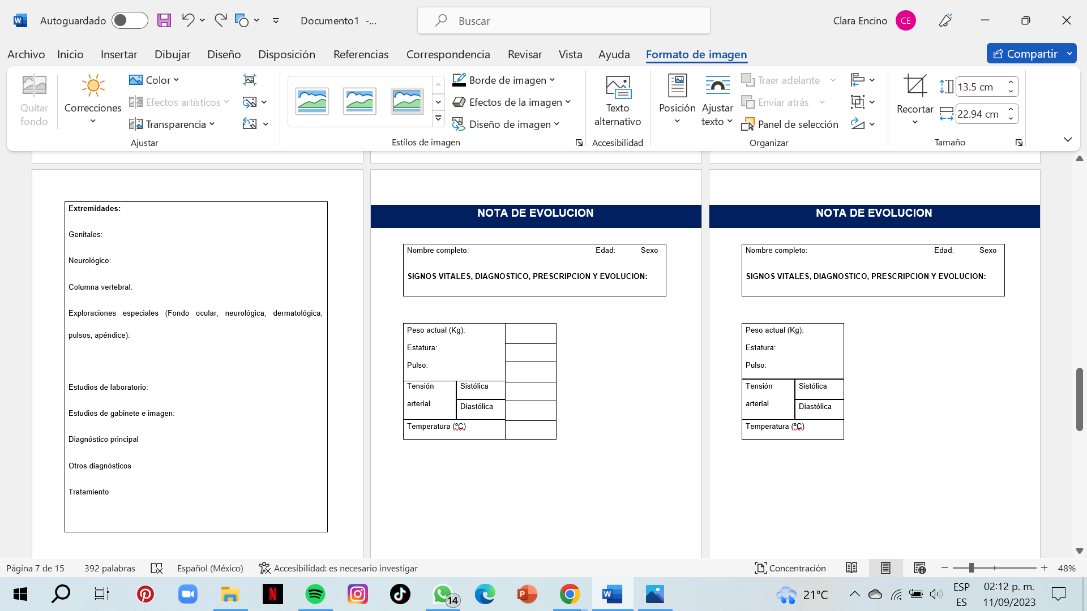

Nombre completo: Edad: Sexo

**SIGNOS VITALES, DIAGNOSTICO, PRESCRIPCION Y EVOLUCION:**

**NOTA DE EVOLUCION**



Nombre: Fecha:

**HOJA DE EVOLUCION**

Nombre: Fecha:

Edad: Sexo:

Signos vitales (Peso, Talla, TA, Fc, Fr, Temperatura):

Resumen de interrogatorio:

Exploración física:

Resultado de estudios de los servicios auxiliares de diagnóstico:

Tratamiento:

Diagnóstico(s) o problemas clínicos:

Plan de estudio y/o Tratamiento (indicaciones médicas, vía, dosis, periodicidad):

Pronóstico:

**NOTA MEDICA**

**NOTA DE INTERCONSULTA**

* Criterio diagnóstico:
* Sugerencias diagnósticas y de tratamiento:
* Plan de estudios:
* Motivo de consulta:

**NOTA DE REFERENCIA/TRASLADO**

* Motivo de envio:
* Establecimiento que envía y establecimiento receptor:
* Nombre del médico responsable de la recepción del paciente en caso de urgencia:

Nombre: Fecha:

Edad: Sexo:

Peso: Talla: Fc: Fr: TA: Temp:

Fecha y hora del ingreso/egreso hospitalario:

Días de estancia en la unidad:

Se identifica si es reingreso por la misma afección en el año:

Diagnóstico(s) de ingreso. (Principal y secundarios):

Resumen de la evolución y el estado actual:

Manejo durante la estancia hospitalaria:

Diagnóstico(s) final(es):

Fecha y hora de procedimientos realizados (Si se hicieron)

Motivo de egreso (máximo beneficio, por mejoría, alta voluntaria, éxitos):

Problemas clínicos pendientes:

Plan de manejo y tratamiento:

Recomendaciones para la vigilancia ambulatoria:

Nombre completo, cédula profesional y firma del médico:

**NOTA DE EGRESO**